浙江中一检测研究院股份有限公司职业卫生网上公开信息表
单位名称 | 一胜百模具技术（宁波）有限公司
单位地址 | 宁波市北仑区大碶街道龙角山路218号 | 联系人 |  | 张明超
项目名称 | 一胜百模具技术（宁波）有限公司建设项目职业病危害控制效果评价
技术服务项目组员名单 | 刘颖东、井瑜、刘丽、林彦铭
现场调查时间 | 2022/8/12
现场调查技术人员 | 李春芽、刘颖东 | 企业陪同人 | 张明超
现场调查图像证明 | 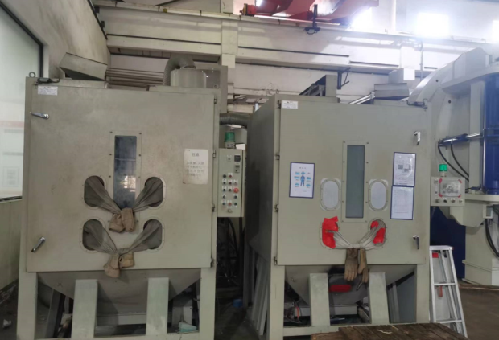
现场采样、检测时间 | 2022/8/23~8/25
现场采样、检测人员 | 冯建翔、刘颖东 | 企业陪同人 |  | 张明超
现场采样、检测图像证明 | 